**LABORATORIO 17**

**PARTE 1**

**EJERCICIO 1**

**ESCENARIO 1: GESTIÓN DE INVENTARIOS EN UNA EMPRESA DE DISTRIBUCIÓN**

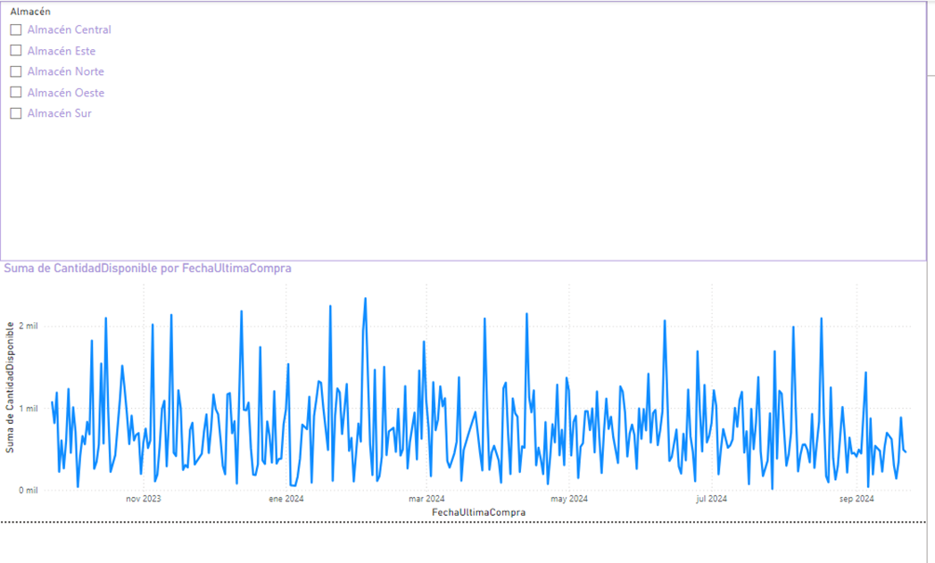

**CONCLUSION**: La empresa de distribución tiene una oportunidad significativa para mejorar la gestión de sus inventarios. Al analizar los datos de manera más profunda y aplicar las recomendaciones mencionadas, podrá reducir costos, mejorar la eficiencia y garantizar una mayor satisfacción del cliente.

**2. ESCENARIO: ANÁLISIS DEL RENDIMIENTO DE EMPLEADOS EN UNA EMPRESA**

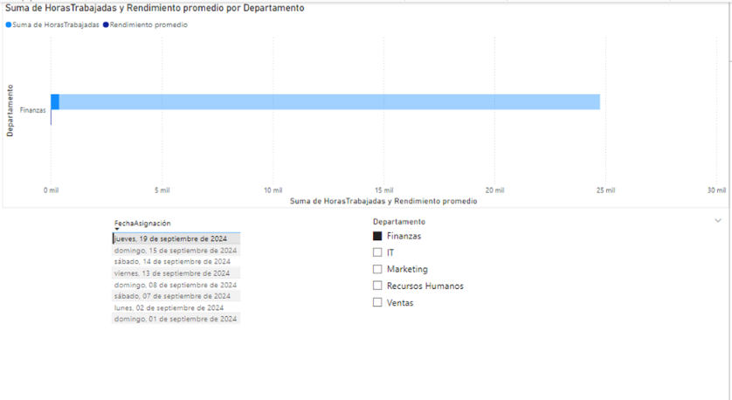

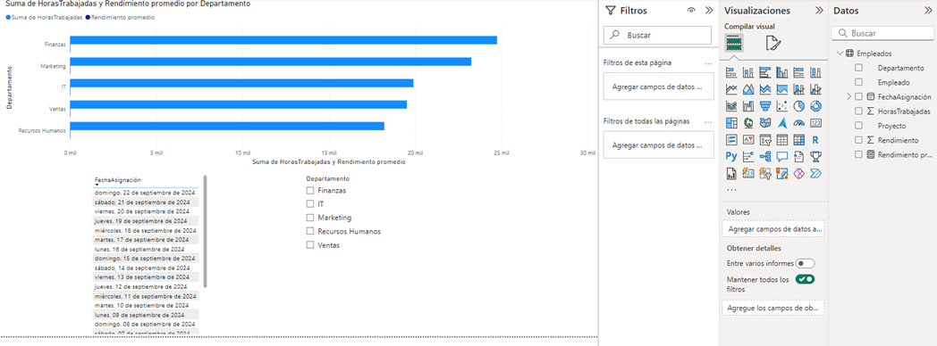

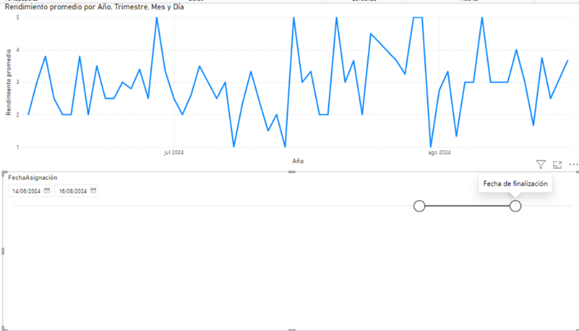

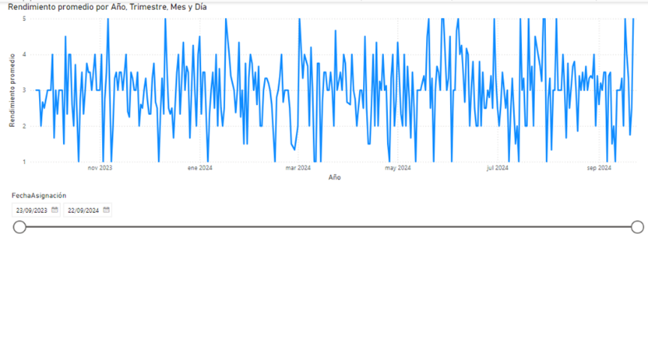

**CONCLUSIÓN**: El análisis inicial indica un buen desempeño en ventas y tecnología, pero hay margen de mejora en otros departamentos. Para optimizar el rendimiento general, se recomienda:

* **Capacitación:** Fortalecer las habilidades de los empleados.
* **Gestión de Proyectos:** Mejorar la organización y eficiencia de los proyectos.
* **Motivación:** Identificar y abordar factores que influyen en la motivación del equipo

**ESCENARIO 3: ANÁLISIS DEL RENDIMIENTO ACADÉMICO DE ESTUDIANTES EN UNA INSTITUCIÓN EDUCATIVA**

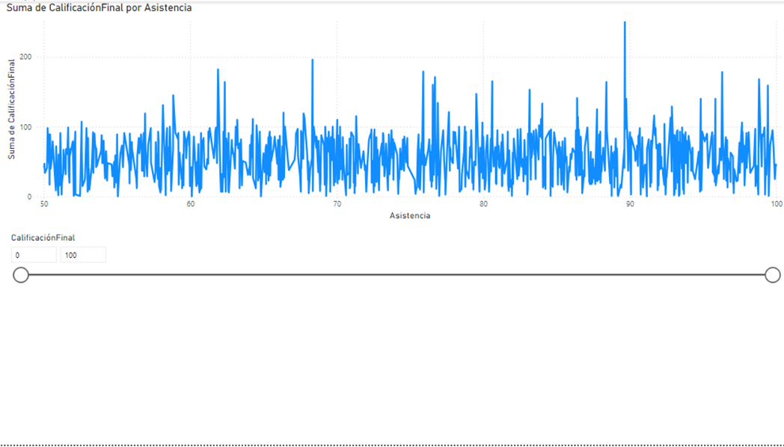

**CONCLUSIÓN**: En las gráficas, podemos observar que existen diferencias significativas en el rendimiento académico entre los diferentes cursos y asignaturas. La asistencia a clases parece estar relacionada con el desempeño.

**PARTE 2**

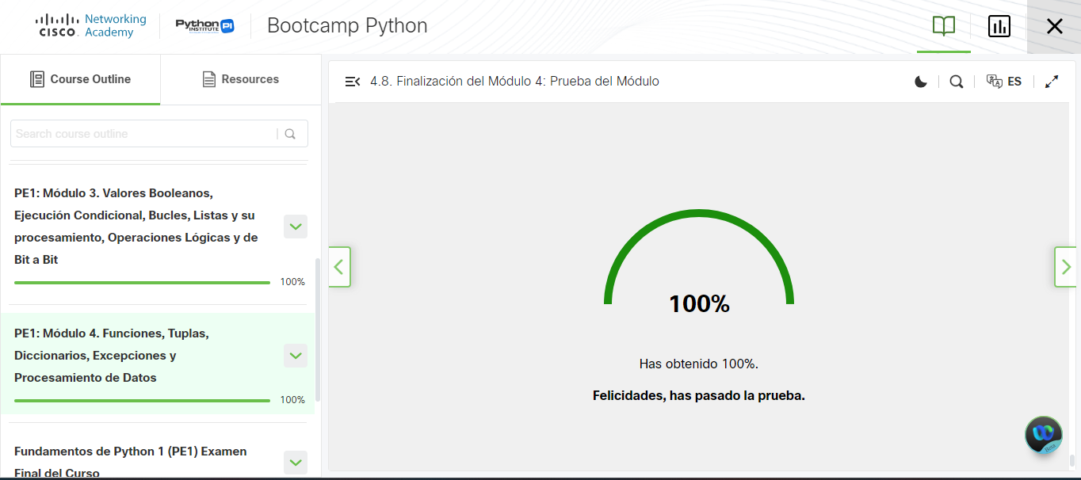

**IMAGEN DEL REPOSITORIO**